Наименование | Фото | Описание | Цена
Дискоконус  400-1500 МГц | 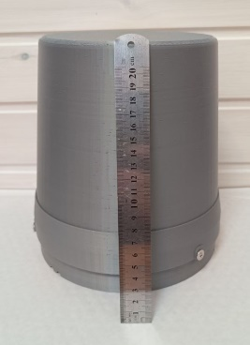 | Диапазон рабочих частот: 0.4 – 1.5 ГГц  Ширина диаграммы направленности: 360х60.  Коэффициент усиления: -1…+3 дБ  Габариты: 220х200х200 мм  Материал: нержавейка  Подводимая мощность: 100 Вт  Разъем: N | 12 000,00
Дискоконус  400-6000 МГц | 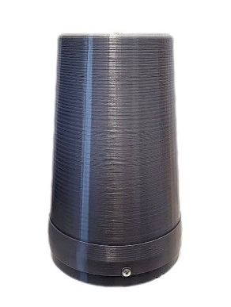 | Диапазон рабочих частот: 0.4 – 1.5 ГГц, 1,5-6,0 ГГц  Ширина диаграммы направленности: 360х60.  Коэффициент усиления: -1…+3 дБ  Габариты: 360x200x200 мм  Материал: нержавейка  Подводимая мощность: 100 Вт  Разъем: N 2 шт. | 20 000,00
Дискоконус  300-6000 МГц | 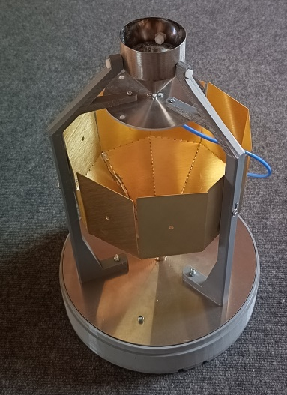 | Диапазон рабочих частот: 0.3 – 1.5 ГГц, 1,5-6,0 ГГц  Ширина диаграммы направленности: 360х60.  Коэффициент усиления: -1…+3 дБ  Габариты: 300 х 300 х 450 мм  Материал: нержавейка  Подводимая мощность: 100 Вт  Разъем: N 2 шт. | 25 000,00
Дискоконус  1500-6000 МГц | 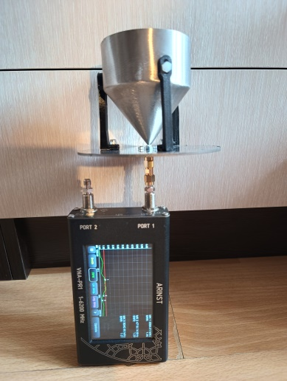 | Диапазон рабочих частот: 1,5-6,0 ГГц  Ширина диаграммы направленности: 360х60.  Коэффициент усиления: -1…+3 дБ  Габариты: 110 х 110 х 85 мм  Материал: нержавейка  Подводимая мощность: 100 Вт  Разъем: sma | 9 000,00
Дискоконус  1000-3000 МГц | 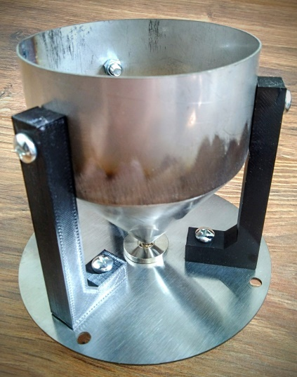 | Диапазон рабочих частот: 1,0-3,0 ГГц  Ширина диаграммы направленности: 360х60.  Коэффициент усиления: -1…+3 дБ  Габариты: 120x120x120 мм  Материал: нержавейка  Подводимая мощность: 100 Вт  Разъем: N | 10 000,00
Биконусная антенна 400-7000 | 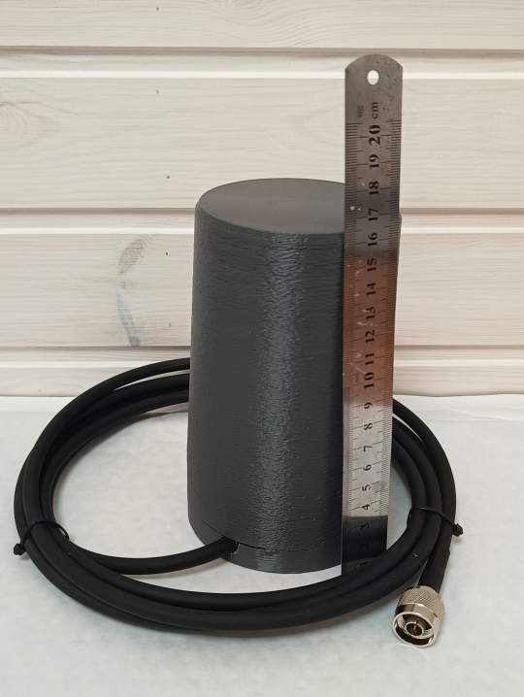 | Диапазон рабочих частот: 0,4-7,0 ГГц  Ширина диаграммы направленности: 360х120.  Коэффициент усиления: 0…+3 дБ  Габариты: 95x95x170 мм  Материал: нержавейка  Подводимая мощность: 100 Вт  Разъем: N | 20 000,00
Биконусная антенна 400-6000 | 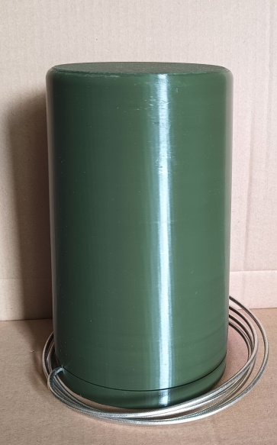 | Диапазон рабочих частот: 0,4-7,0 ГГц  Ширина диаграммы направленности: 360х100.  Коэффициент усиления: 0…+3 дБ  Габариты: 130x130x207 мм  Материал: нержавейка  Подводимая мощность: 100 Вт  Разъем: N | 20 000,00
Антенна спиральная  1500-7000 | 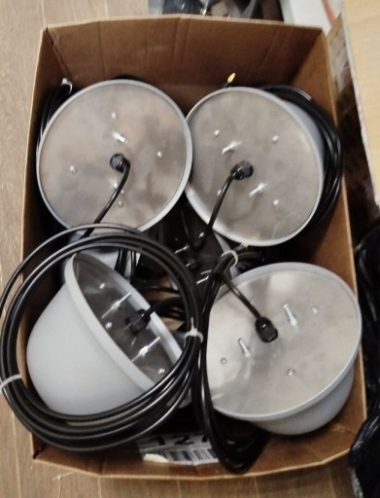 | Диапазон рабочих частот: 1,5-7,0 ГГц  Ширина диаграммы направленности: 60х60.  Коэффициент усиления: +3…+9 дБ  Габариты: 145x145x60 мм  Материал: fr4  Подводимая мощность: 10 Вт  Разъем: sma | 10 000,00
Антенна спиральная  400-1500 | 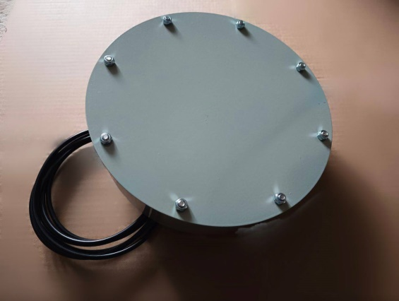 | Диапазон рабочих частот: 0.4-1.6 ГГц  Ширина диаграммы направленности: 60х60.  Коэффициент усиления: +3.5…+11 дБ  Габариты: 260x260x80 мм  Материал: fr4  Подводимая мощность: 50 Вт  Разъем: sma | 20 000,00
Антенна спиральная  400-1500 | 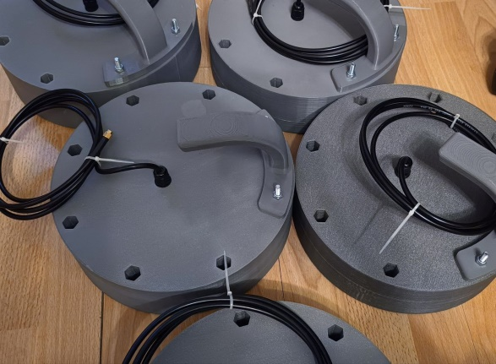 | Диапазон рабочих частот: 0.4-1.6 ГГц  Ширина диаграммы направленности: 60х60.  Коэффициент усиления: +3.5…+11 дБ  Габариты: 260x260x80 мм  Материал: fr4  Подводимая мощность: 50 Вт  Разъем: sma | 20 000,00
Антенна спиральная  900-1000/  1000-3000 | 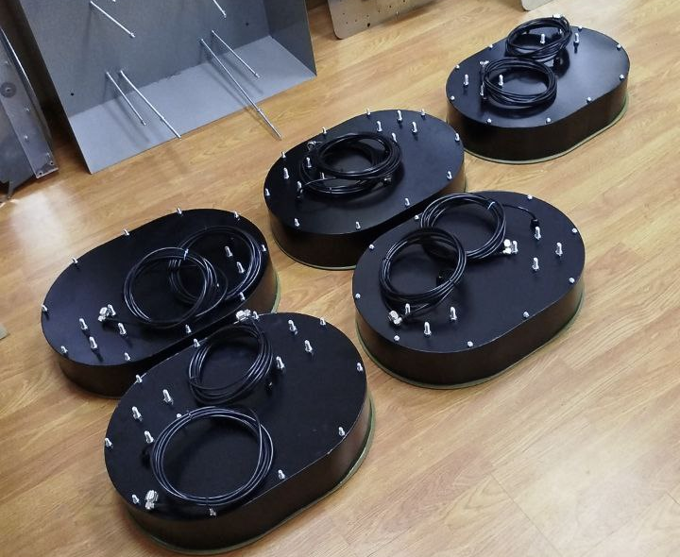 | Диапазон рабочих частот: 0.3-1.0 / 1.0-3.0 ГГц  Ширина диаграммы направленности: 60х60.  Коэффициент усиления: +3.5…+9 дБ  Габариты: 500x360x110 мм  Материал: нержавейка, fr4  Подводимая мощность: 50 Вт  Разъем: N х2шт | 35 000,00
Антенна спиральная  400-7000 | 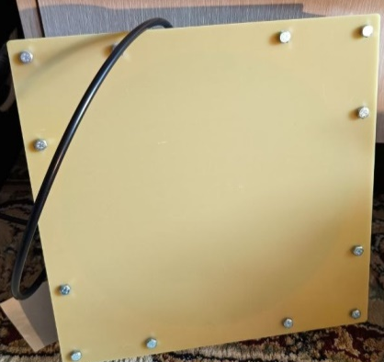 | Диапазон рабочих частот: 0.4-7.0 ГГц  Ширина диаграммы направленности: 60х60 град.  Коэффициент усиления: 0...+3 дБ  Габариты: 240x240x40 мм  Материал: fr4, нержавейка  Подводимая мощность: 10 Вт  Разъем: sma | 35 000,00
Антенна Вивальди  1000-2600 МГц | 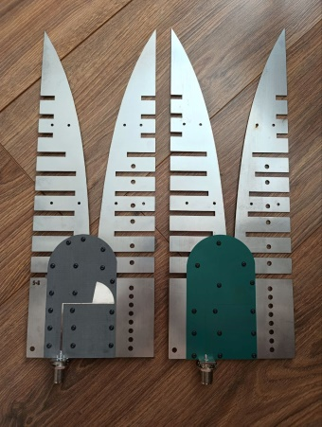 | Диапазон рабочих частот:1.0-2.6 ГГц  Ширина диаграммы направленности: 60х40.  Коэффициент усиления: +5…+9 дБ  Габариты: 420x150 мм  Материал: нержавейка, arlon  Подводимая мощность: 50 Вт  Разъем: N | 20 000,00
Панель РЭБ  2-7 ГГц | 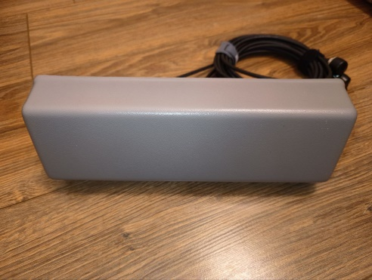 | Диапазон рабочих частот:2-4/ 3-6/ 4-7 ГГц  Ширина диаграммы направленности: 50х50.  Коэффициент усиления: +7…+12 дБ  Габариты: 300 х 95 х 50 мм  Материал: нержавейка  Подводимая мощность: 100 Вт  Разъем: sma х3 шт | 20 000,00
Панель РЭБ  400-500  500-600  600-730  700-850  830-1050  950-110  1050-1360  1400-1600  2350-2600  5700-5900 | 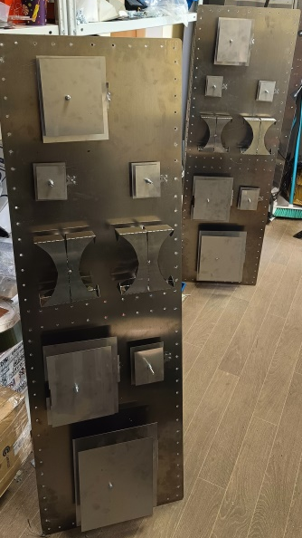 | Диапазон рабочих частот: 400-5900 МГц  Ширина диаграммы направленности: 60х60.  Коэффициент усиления: +7…+9 дБ  Габариты: 1400 х 450 х 200 мм  Материал: нержавейка  Подводимая мощность: 100 Вт  Разъем: N х10 шт | 80 000,00
Решетка  2700-3000 МГц | 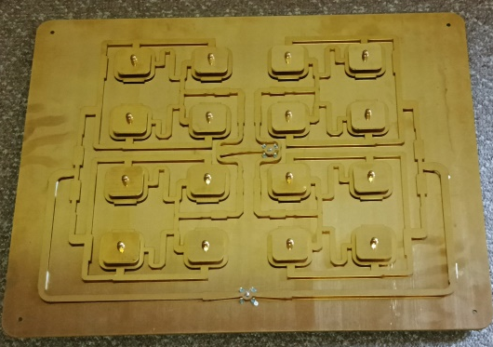 | Диапазон рабочих частот: 2700-3000 МГц  Ширина диаграммы направленности: 12х12.  Коэффициент усиления: +20 дБ  Габариты: 550 х 440 х 20 мм  Материал: латунь  Подводимая мощность: 100 Вт  Разъем: sma х2 шт | 50 000,00
Антенна  2.4-2.5/5-6 | 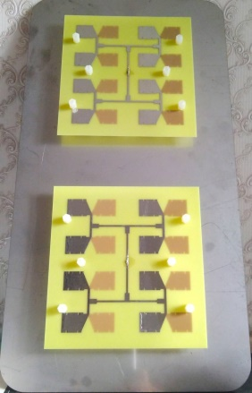 | Диапазон рабочих частот:2.4-2.5/5-6 ГГц  Ширина диаграммы направленности: 50х50…30х30.  Коэффициент усиления: +10…+15 дБ  Габариты: 340x180 мм  Материал: нержавейка, fr4  Подводимая мощность: 10 Вт  Разъем: sma x2 шт | 20 000,00
Антенная решетка  9,3-9,5 ГГц | 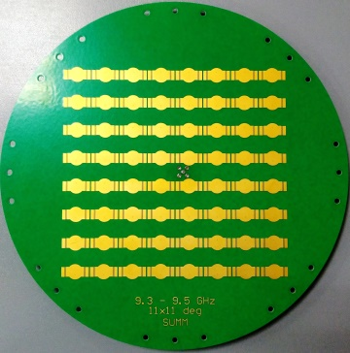 | Диапазон рабочих частот: 9.3-9.5 ГГц  Ширина диаграммы направленности: 10х10.  Коэффициент усиления: +22 дБ  Габариты: 222x222x2 мм  Материал: WL-CT350  Подводимая мощность: 5 Вт  Разъем: sma | 60 000,00
Вивальди  0,7 – 2,5 ГГц | 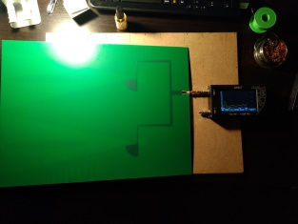 | Диапазон рабочих частот: 0.7 – 2.5 ГГц  Ширина диаграммы направленности: 130 х 60 – 40 х 20 град.  Коэффициент усиления: 4,5 – 12 дБ  Габариты: 468 х 360 х 2 мм  Материал: FR4  Разъем: SMA | 20 000,00
Вивальди  2,5 - 6,2 ГГц | 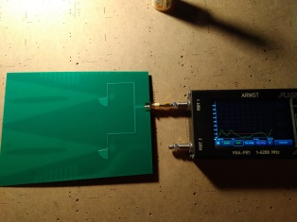 | Диапазон рабочих частот: 2.5 – 6.2 ГГц  Ширина диаграммы направленности: 120 х 40 – 40 х 20 град.  Коэффициент усиления: 8 – 12,5 дБ  Габариты: 187 х 136 мм  Материал: FR4  Разъем: SMA | 5 000,00
Вивальди  4 - 10 ГГц | 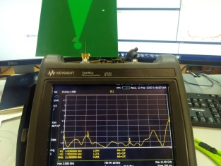 | Диапазон рабочих частот: 4 – 10 ГГц  Ширина диаграммы направленности: 60 х 80 град.  Коэффициент усиления: 8 – 11,5 дБ  Габариты: 155 х 114 мм  Материал: FR4  Разъем: SMA | 5 000,00
Вивальди  7 - 11 ГГц | 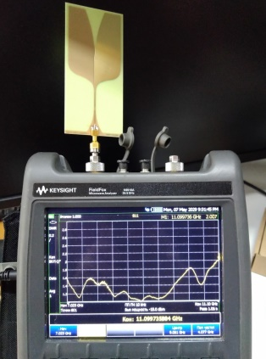 | Диапазон рабочих частот: 7 – 11 ГГц  Ширина диаграммы направленности: 50 х 60 град.  Коэффициент усиления: 5,5 – 7 дБ  Габариты: 110 х 50 мм  Материал: FR4  Разъем: SMP | 5 000,00
Вивальди  10 – 26,5 ГГц | 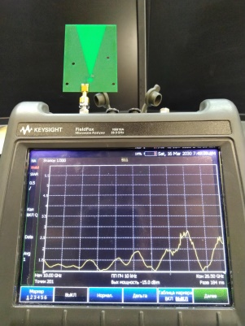 | Диапазон рабочих частот: 10 – 26,5 ГГц  Ширина диаграммы направленности: 70 х 40 – 30 х 16град.  Коэффициент усиления: 6,5 – 8 дБ  Габариты: 47 х 70 мм  Материал: FR4  Разъем: SMP | 3 000,00
Антенная решетка 24 ГГц | 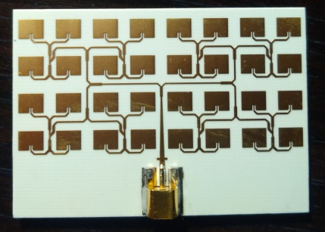 | Диапазон рабочих частот: 24 – 25 ГГц  Ширина диаграммы направленности: 15 х 30 град.  Коэффициент усиления: 16,7 дБ  Габариты: 47 х 33 мм  Материал: Rogers 4003  Разъем: SMP | 15 000,00
Антенная решетка 9 ГГц | 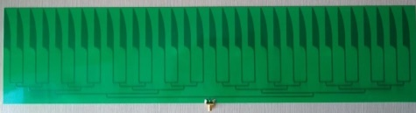 | Диапазон рабочих частот: 9.1 – 9.5 ГГц  Ширина диаграммы направленности: 2,8 х88 град.  Коэффициент усиления: 18 дБ  Габариты: 545 х 128 мм  Материал: Rogers 4003  Разъем: SMA | 15 000,00
Антенная решетка  4 – 5 ГГц | 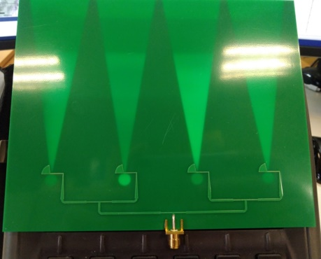 | Диапазон рабочих частот: 4 – 5 ГГц  Ширина диаграммы направленности: 100 х 22 град.  Коэффициент усиления: 10 - 12 дБ  Габариты: 219 х 171 мм  Материал: FR4  Разъем: SMA | 5 000,00

